Luis Enrique Verdugo Gonzalez 4°A
Ciclo de krebs
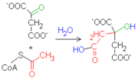
Reacción 1: Citrato sintasa (De oxalacetato a citrato)
El sitio activo de la enzima, activa el acetil-CoA para hacerlo afín a un centro carbonoso del oxalacetato.

Reacción 2: Aconitasa (De citrato a isocitrato)
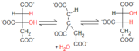
La aconitasa cataliza la isomerización del citrato a isocitrato, por la formación de cis-aconitato. La enzima cataliza también la reacción inversa, pero en el ciclo de Krebs tal reacción es unidireccional a causa de la ley de acción de masa: las concentraciones (en condiciones estándar) de citrato (91%), del intermediario cis-aconitato (3%) y de isocitrato (6%), empujan decididamente la reacción hacia la producción de isocitrato.
Reacción 3: Isocitrato deshidrogenasa (De isocitrato a oxoglutarato)
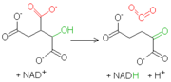
La isocitrato deshidrogenasa mitocondrial es una enzima dependiente de la presencia de NAD+ y de Mn2+ o Mg2+. Inicialmente, la enzima cataliza la oxidación del isocitrato a oxalsuccinato, lo que genera una molécula de NADH a partir de NAD+. Sucesivamente, la presencia de un ión bivalente, que forma un complejo con los oxígenos del grupo carboxilo en posición alfa, aumenta la electronegatividad de esa región molecular.
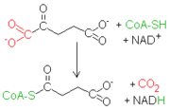
Reacción 4: α-cetoglutarato deshidrogenasa (De oxoglutarato a Succinil-CoA)
Después de la conversión del isocitrato en α-cetoglutarato se produce una segunda reacción de descarboxilación oxidativa, que lleva a la formación de succinil CoA. La descarboxilación oxidativa del α-chetoglutarato es muy parecida a la del piruvato, otro α-cetoácido.

Reacción 5: Succinil-CoA sintetasa (De Succinil-CoA a succinato)
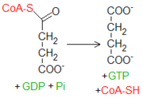
El succinil-CoA es un tioéster a alta energía (su ΔG°′ de hidrólisis está en unos -33.5 kJ mol-1, parecido al del ATP que es de -30.5 kJ mol-1). La citrato sintasa se sirve de un intermediario con tal unión a alta energía para llevar a cabo la fusión entre una molécula con dos átomos de carbono (acetil-CoA) y una con cuatro (oxalacetato). La enzima succinil-CoA sintetasa se sirve de tal energía para fosforilar un nucleósido difosfato purinico como el GDP.
Reacción 6: Succinato deshidrogenasa (De succinato a fumarato)
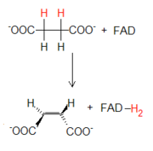
La parte final del ciclo consiste en la reorganización de moléculas a cuatro átomos de carbono hasta la regeneración del oxalacetato. Para que eso sea posible, el grupo metilo presente en el succinato tiene que convertirse en un carbonilo. Como ocurre en otras rutas, por ejemplo en la beta oxidación de losácidos grasos, tal conversión ocurre mediante tres pasos: una primera oxidación, una hidratación y una segunda oxidación. Estos tres pasos, además de regenerar oxalacetato, permiten la extracción ulterior de energía mediante la formación de FADH2 y NADH.
Reacción 7: Fumarasa (De fumarato a L-malato)
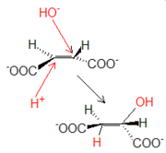
La fumarasa cataliza la adición en trans de un protón y un grupo OH- procedentes de una molécula de agua. La hidratación del fumarato produce L-malato.

Reacción 8: Malato deshidrogenasa (De L-malato a oxalacetato)
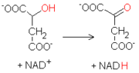
La última reacción del ciclo de Krebs consiste en la oxidación del malato a oxalacetato. La reacción, catalizada por la malato deshidrogenasa, utiliza otra molécula de NAD+ como aceptor de hidrógeno, produciendo NADH.

Ciclo de krebs
El ciclo de Krebs es el proceso central de la obtención de energía en todos los organismos del planeta. Recibe este nombre en honor al científico alemán Hans Adolf Krebs quien junto con Fritz Albert Lipmanndescribió el ciclo que lleva su nombre y la coenzima A (CoA), principal precursor del sustrato del ciclo. Por este descubrimiento ambos recibieron en 1953 el premio Nobel de Fisiología y Medicina.

